Service复习

/boot 存放系统引导必须的文件，包括内核、启动配置

/bin、/sbin 存放各种命令程序

/dev 存放硬盘、键盘、鼠标、光驱的各种设备文件

/etc 存放各种程序的配置文件

/root、/home/用户名 存放/root、普通用户的默认家目录

/var 存放日至文件、邮箱等经常变化的文件

/proc 存放物理内存的映射，不占用磁盘（其实不存在）

/tmp 存放系统运行过程重使用的一些临时文件

历史命令

history：查看历史命令列表

History -c：清空历史命令

！n：执行历史命令重的第n条命令

！str：执行最近一次以str为开头的历史命令

调整历史命令的数量 vim /etc/profile

HISTSIZE=1000

1.history -c 清除所有history内容记录

2.history -w 将目前的history记忆内容写入history记忆中

3. > ~/.bash_history //清空bash历史命令记录

4. > ~/.mysql_history //清空mysql历史命令(数据库历史记录非常不安全)

.是当前目录 ..上一级目录 .bash_history 隐藏文件 ./1.sh 当前目录下的1.sh

du，统计文件的占用空间

-s：值统计每个参数所占用的总空间大小

-h：提供一度容量单位

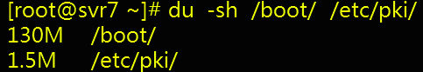

时间命令

date +%F（日期）、date +%R（时间）

2018-11-26、17:01

自定义格式

date +"%Y+%m+%d %H:%M:%S"

2018+11+26 17:04:09

Ln，创建软链接

-软链接-->原始文档-->i节点--> 文档数据

ln -s 原始文件或目录 软链接文件

若原始节点或目录被删除，连接文件将失效，软链接可存放在不同分区/文件系统

Ln，创建硬连接

- 硬连接-->i节点-->文档数据

ln -s 原始文件 硬连接文件

若原始文件被删除，连接文件仍可用，硬链接与原始文件必须在统一分区/文件系统

压缩包的制作

-tar -z(j,J)cf 备份文件.gz(bz2,xz) 被归档的文件

如果备份的是一个目录需要加上-P

释放压缩包 tar -xf 备份文件 -C 目录（不写-C默认当前路径） 没有-P不保存为绝对路径，保存为原始的目录结构。

-zip [-r] 备份文件.zip 被归档的文档

Unzip -r 备份文件.zip 被归档的文档 -d 目录 （没有 -d默认当前路径）

自定义YUM源

RHEL7光盘目录已经预先设置为yum源

Packages/ 存放.rpm软件包

repodata/ 仓库档案

Isolinux/ 光盘引导数据

RPM-GPG-KEY-redhat-release 签名校验密钥

使用第三方的RPM包建库

1. 将收集道德.rpm包文件集中到指定目录
2. 针对此目录使用createrepo工具创建仓库档案

ls /opt/libreoffice //原始目录

xxx.rpm xxxx.rpm xxxx.rpm xxxxx.rpm

createrepo /opt/libreoffice //创建仓库档案

ls /opt/libreoffice //确认结果

xxx.rpm xxx.rpm xxx.rpm repodata

网络yum源 http、ftp

1. 将对应的rpm包放在/var/www/html/目录下 或者/var/ftp/目录下
2. 客户端vim /etc/yum.repos.d/*.repo baseurl=http://192.168.1.254/目录
3. yum repolist 检验

vim 三种模式 命令模式 编辑模式 末行模式:

命令模式操作

跳转值文件的首行 1G或gg

跳转到文件的末尾行 G

复制：yy 剪切：dd

粘贴至光标处之前：p 粘贴至光标处之后：P

从光标处之前删除至行首：d^ 从光标处删除至行尾d$

删除光标出的单个字符：x

撤销最近一次的操作 u 取消前一次撤销操作 U

撤销对当前行的所有修改 ctrl -r

末行模式操作

保存 :x ZZ :wq 退出 :q!

另存为其他文件 :w

读入其他文件内容 :r

行内替换 :s/old/new/ 替换当前行的第一个old

:s/old/new/g 替换当前行的所有old

区域内替换 :n,m s/old/new/g 替换第n-m行所有的”old”

区域内替换 :% s/old/new/g 替换文件内所有的”old”

显示/不显示行号 :set nu|nonu 启用/不启用 :set ai|noai

源码包的安装

主要优点：

获得软件的最新版，即使修复bug

软件功能可按需选择/定制，有更多软件可供选择

源码包适用各种平台

1.下载源码包，解压到指定位置

2.源码包多使用C/C++语言开发需要GCC、gcc-c++、make等编译安装

3. ./configure配置，指定安装目录/功能模块等选项 --prefix

4. Make编译，生成可执行的二进制程序文件

5. Make install安装，将编译好的文件复制到安装目录

例：升级nginx软件

tar -xf nginx-1.12.2.tgr.gz

cd nginx-1.12.2

./configure --prefix=/usr/local/nginx --user=nginx --group=nginx --with-http_ssl_module

mv /usr/local/nginx/sbin/nginx /usr/local/nginx/sbin/nginxold

[root@proxy nginx-1.12.2]# cp objs/nginx /usr/local/nginx/sbin/ 拷贝新版本

make upgrade //升级（不成功就算，升级拉到，能成功）

systemd

一个更高效的系统&服务管理器

配置目录：/etc/systemd/system

服务目录：/lib/systemd/system

主要管理工具：systemctl

Unit配置单元

不同的unit决定了不同的启动任务

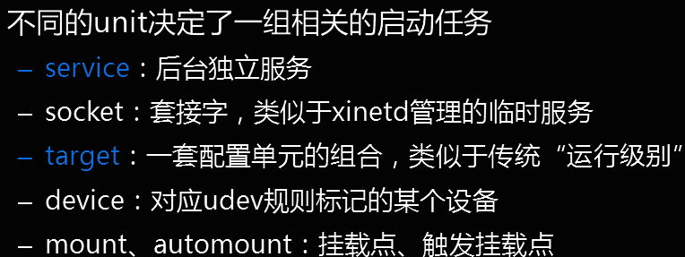

列出服务

列出活动的系统服务

systemctl -t service

列出所有系统服务

systemctl -t service --all

切换级别

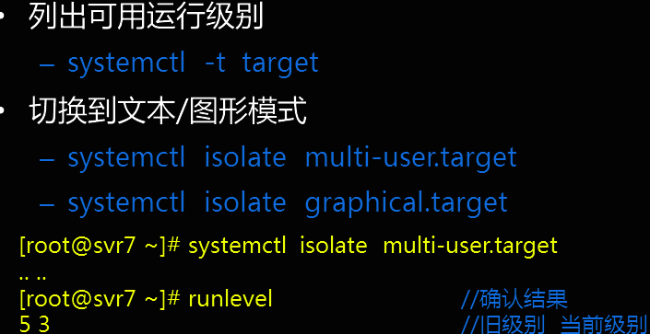

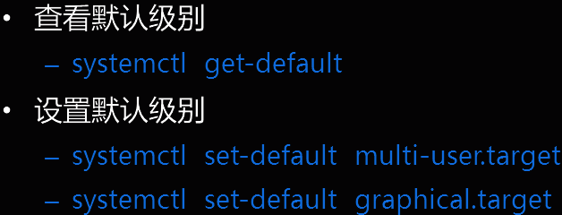

Rhel6的运行级别

0关机

1. 但用户模式
2. 字符界面（不支持网络）多用户
3. 字符界面（支持网络）
4. 未定义
5. 图形界面
6. 重启

Linux内核定义的事件紧急程度分为0～7共8种优先级别，数值越小，对应的事件越紧急/重要

0 EMERG （紧急）

1 ALERT (警告)

2 CRIT （严重）

3 ERR （错误）

4 WORNIG （提醒）

5 NOTICE （注意）

6 INFO （信息）

7 DEBUG （调试）

DNS服务器的功能 53

正向解析：根据注册的域名查找对应的IP地址

反向解析：更具IP地址查找对应的注册域名，不常用

bind包 域名服务包 bind-chroot 提供虚拟根支持

主要执行程序：/usr/sbin/named

主配置文件：/etc/named.conf

地址库文件：/var/named/

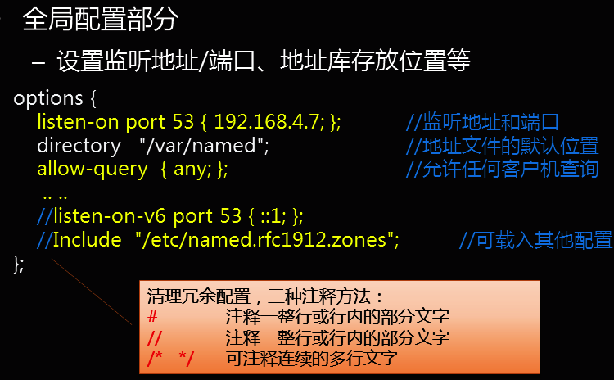

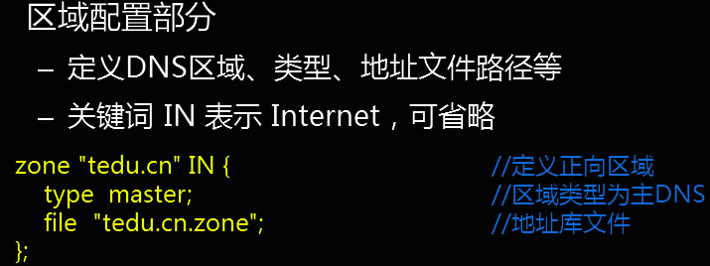

named-checkconf /etc/named.conf //检查配置文件有无错误

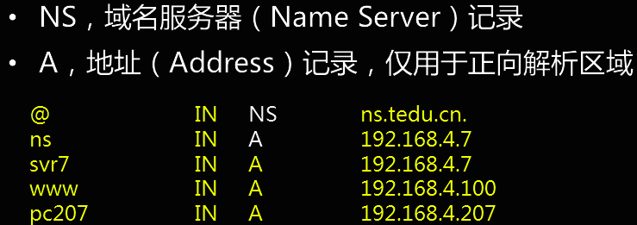

DNS轮询：一个域名对应多个不同IP地址

泛域名解析：*条件匹配所有域名对应一个IP

子域授权：父/子域的解析工作由不同的DNS服务器负责

父DNS服务器应该有为子域迭代的能力

递归解析：有客户端发起请求解析，首选DNS服务器与其他DNS服务器与其他服务交互最终将结果带回来的过程

迭代解析：首选DNS服务器与其他DNS服务器交互过程

默认网关

route add default gw 0.0.0.0 eth1

加路由

Route add -net 192.168.115.0/24 gw 192.168.1.254 eth1

DNS缓存就是在客户端和服务端中间还有一个服务器，我们访问的都是中间的那台服务器，和CDN类似

NDS的分离解析

当收到客户机的DNS查询请求的时候

能够区分客户机的来源地址

为不同类别的客户机提供不同的解析结果

典型的适用场景

访问压力大的网站，购买CDN提供的内容分发服务

针对不同的客户机就进提供服务器

也是可以和DNS的缓存服务器联系上的

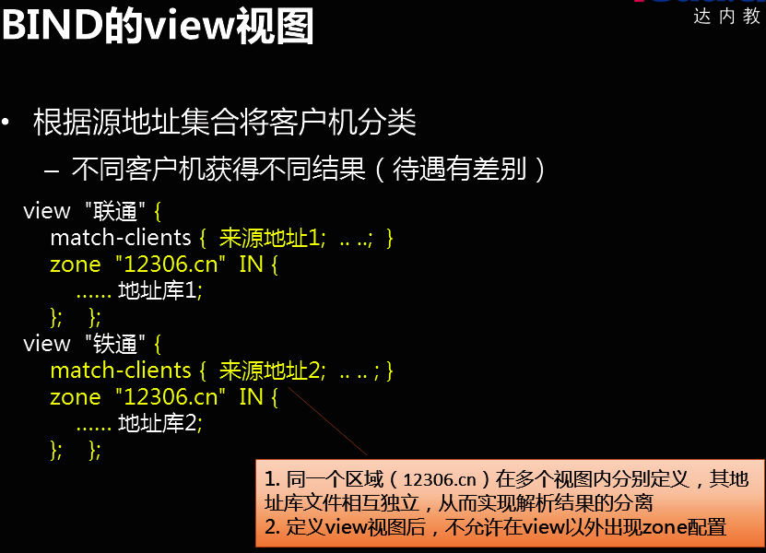

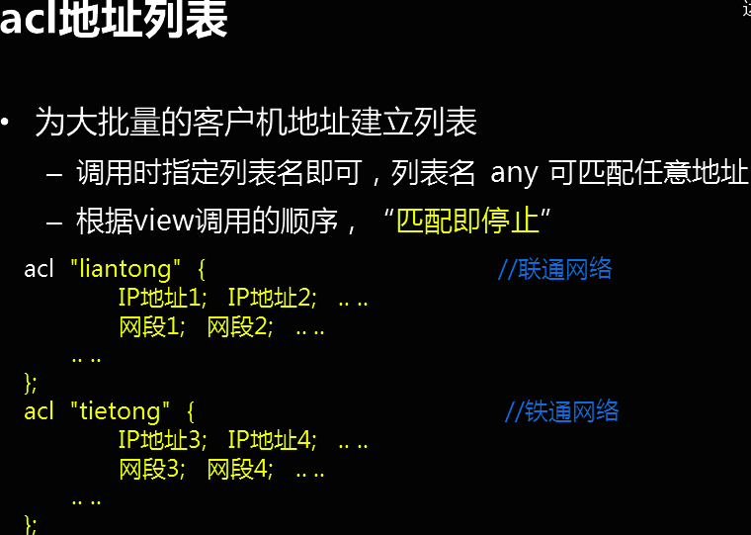

上面与下面的字符对应就行。上面应该是拼音的联通和铁通就对了。

RAID阵列概述

廉价冗余磁盘阵列

通过硬件/软件技术，将多个较小/较低的磁盘整合成一个大磁盘

阵列的价值：提升I/O效率、硬件级别的数据冗余

不同RAID级别的功能、特性各不相同

RAID 0：条带模式

同一个文档分散存放在不同磁盘

并行写入以提升效率

RAID 1：镜像模式

一个文档复制成多份，分别写入不同磁盘

多份拷贝可提高可靠性、效率无提升

RAID 5：高性价比模式

相当于RAID 0 和RAID 1的折中方案

需要至少一块磁盘的容量来存放校验数据

如果其他两块盘一值在写，另外一个校验的盘损耗非常的大，容易坏。

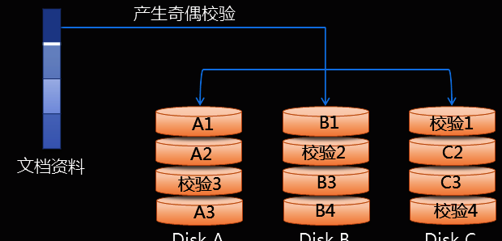

与RAID 5相比，RAID 6增加了第二个独立的奇偶校验信息块。两个独立的奇偶系统使用不同的算法，数据的可靠性非常高，即使两块磁盘同时失效也不会影响数据的使用。但RAID 6需要分配给奇偶校验信息更大的磁盘空间，相对于RAID 5有更大的“写损失”，因此“写性能”非常差。较差的性能和复杂的实施方式使得RAID 6很少得到实际应用。

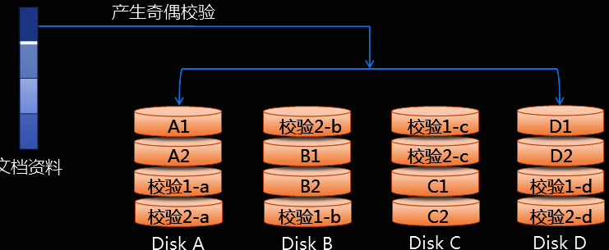

Raid 10其实结构非常简单，首先创建2个独立的Raid1，然后将这两个独立的Raid1组成一个Raid0，当往这个逻辑Raid中写数据时，数据被有序的写入两个Raid1中。图中磁盘1和磁盘2组成一个Raid1，磁盘3和磁盘4又组成另外一个Raid1;这两个Raid1组成了一个新的Raid0。如写在硬盘1上的数据0、1、2、3，写在硬盘2中则为数据4、5、6、7，硬盘3中的数据为0、1、2、3，因此数据在三个硬盘上的分布不同于Raid1和Raid0，但又具有两者的特性。

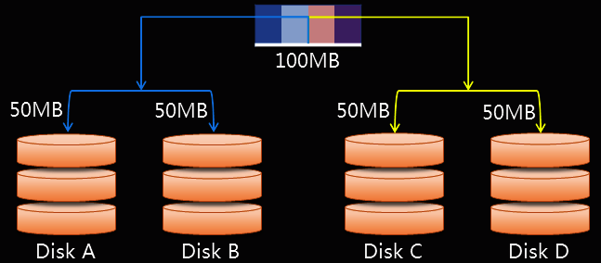

RAID 6 是RAID5的升级版但是，他需要磁盘分出一分资源（甚至多份）去校验，所以写的效率方面不升反降，安全性有所提高，成本增加。

RAID 10是RAID1的升级版，他依旧是发送给下面两个分支组，只不过下面的数据交给这个组来分发数据了，写的方面的话没有明显的下降，安全性提高，成本增加。

所以RAID 6不怎么用了

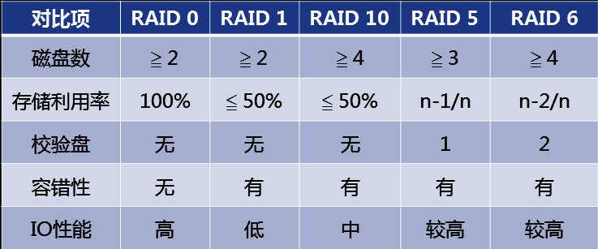

查看进程

查看生成树：pstree

ps [选项]

常用命令选项

- aux 显示当前终端的所有进程（a）、当前用户在所有终端下的进程（x）、以用户格式输出（u）

- elf 显示系统内所有进程（-e）、以长可是输出（-l）信息、包括最完整的进程信息（-f）

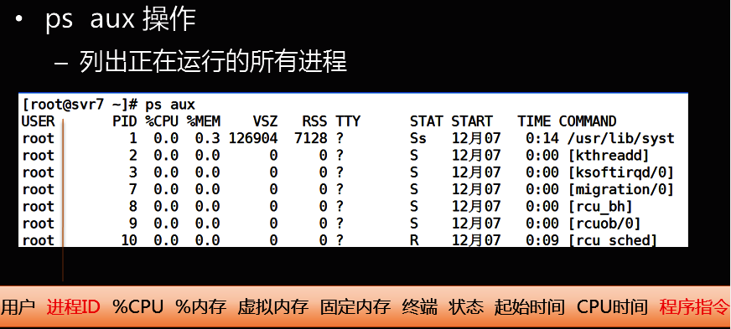

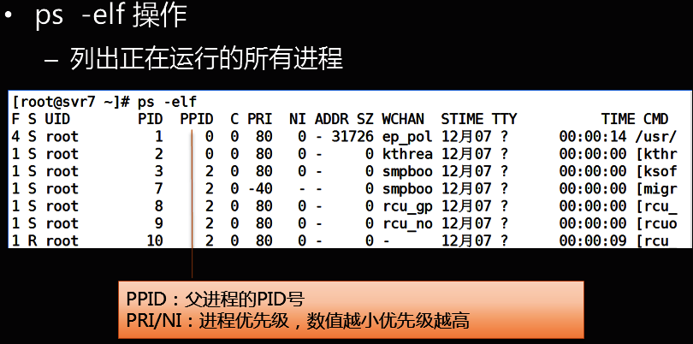

进程动态排名

Top交互式工具

格式：top [-d 刷新秒数] [-U 用户名]

Top 监护操作指令

？：查看帮助（列出可用的按键指令）

P、M：根据%CPU、%MEM降序排列

T：根据进程消耗的TIME降序排列

k：杀死指定的进程

q：退出top程序

检索进程

pgrep ---process grep

常用的命令选项

-l：输出进程名，而不仅仅是PID

-U:检索指定用户的进程

-t：检索指定终端的进程

-x：精准匹配完整的进程名

进程的后台启动：在命令行的末尾添加“&”符号，不战用当前终端

进程的前台启动：输入正常的命令行

进程的前后台调度

挂起当前进程： Ctrl+z组合键

查看后台任务列表： jobs -l

将后台人物恢复到前台执行：fg（+jobs显示的命令行号）

激活后台被挂起的任务 ：bg（+N）

杀死进程

ctrl+c 中断当前的进程

Kill [-9] 后台的PID //-9是强制杀死

Killall [-9] 进程名

Pkill [-9] 查找条件（PID、服务名、-U用户）

杀死单个进程最好用kill杀，pkill容易误杀，但是可以直接加服务的名字。

Kill %1 //%1当前用户的第一个进程

日志的概述

记录系统、程序运行中发生的各种事件

通过查看日志，了解及排除故障

信息安全控制的“依据”

内核以系统日志

由系统服务syslog统一记录管理

日志采用文本格式

主要记录时间发生的时间、主机、进程、内容

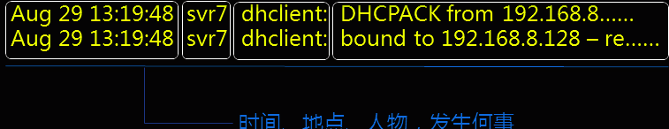

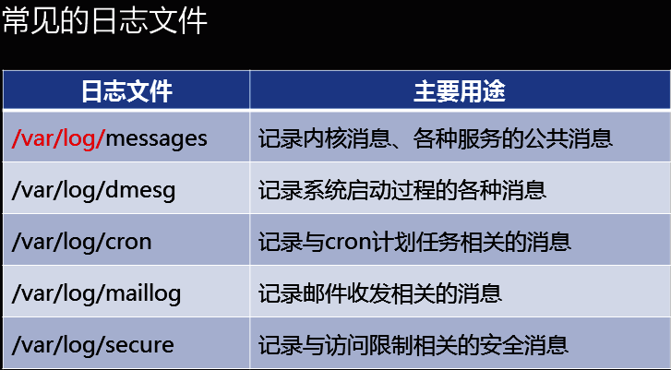

用户日志

日志消息采用二进制模式

记录登陆用户的时间、来源、执行的命令等消息

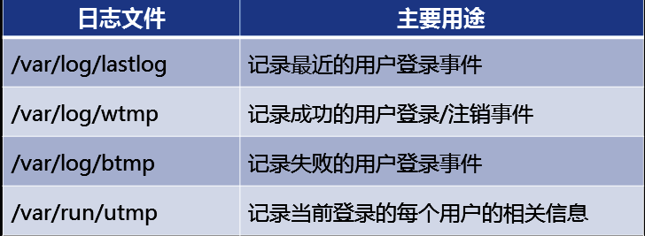

查看文本日志消息

通用分析工具

tail、tailf、less、grep等文本浏览/检索命令

Awk/sed等可是花过滤

专业分析工具

Wenmin系统管理套件

Webalizer、AWSats等日志统计套件

tailf        等同于tail -f -n 10（貌似tail -f或-F默认也是打印最后10行，然后追踪文件），与tail -f不同的是，如果文件不增长，它不会去访问磁盘文件，所以tailf特别适合那些便携机上跟踪日志文件，因为它减少了磁盘访问，可以省电

用户登陆分析

users、who、w命令

查看以登陆的用户信息，详细度递增

last、lastb命令

查看最精的呢公路成功/失败的用户信息

Linux内核定义的事件紧急程度分为0～7共8种优先级别，数值越小，对应的事件越紧急/重要

0 EMERG （紧急）

1 ALERT (警告)

2 CRIT （严重）

3 ERR （错误）

4 WORNIG （提醒）

5 NOTICE （注意）

6 INFO （信息）

7 DEBUG （调试）

使用journalctl工具

提取由systemd-journal服务搜集的日志

主要包括内核/系统日志、服务日志

常见用法

Journalctl | grep 关键词

Journalctl -u 服务 [-p 优先级]

Journalctl -n 消息条数

journalctl --since="2018-10-10" --until="2018-11-28"

-- Logs begin at 三 2018-11-28 02:50:52 CST, end at 二 2018-11-27 20:34:30 CST. --

网络装机的优势

规模化：同时装配多台主机

自动化：装系统、配置各种服务

远程实现：不需要光盘、U盘等物理安装介质

什么是PXE网络

• PXE,Pre-boot eXecution Environment

– 预启动执行环境,在操作系统之前运行

– 可用于远程安装

• 工作模式

– PXE client 集成在网卡的启动芯片中

– 当计算机引导时,从网卡芯片中把PXE client调入内存执行,获取PXE server配置、显示菜单,根据用户选择将远程引导程序下载到本机运行

• PXE服务端需要哪些服务组件?

– DHCP服务,分配IP地址、定位引导程序

– TFTP服务,提供引导程序下载

– HTTP服务,提供yum安装源

无人值守安装，生成应答文件

• 命令用法

– rsync [选项...] 源目录 目标目录

• 同步与复制的差异

– 复制:完全拷贝源到目标

– 同步:增量拷贝,只传输变化过的数据

• rsync操作选项

– -n:测试同步过程,不做实际修改

– --delete:删除目标文件夹内多余的文档

– -a:归档模式,相当于-rlptgoD

– -v:显示详细操作信息

– -z:传输过程中启用压缩/解压

Rsync传递信息，两边都要有这个命令

• 常用命令选项

– -m,持续监控(捕获一个事件后不退出)

– -r,递归监控、包括子目录及文件

– -q,减少屏幕输出信息

– -e,指定监视的modify、move、create、delete、attrib等事件类别

# inotifywait -rq /opt/

# rsync --delete -avz /opt/ root@192.168.4.207:/opt/

while循环体系，适合死循环

while [条件判断]

do 循环执行的语句

done

文件系统占用大量的磁盘I/O，中量的网络I/O，基本不占用CPU和内存I/O。

server的调优

